ЧАСТЬ IV. ТЕХНИЧЕСКАЯ ЧАСТЬ

РЕЕСТРОВЫЙ НОМЕР № 7-КО-22

- Ситуационный план размещения торговой палатки по продаже продукции общественного питания при стационарном объекте общественного питания по лоту № 1 «Размещение торговой палатки по адресу: г. Ставрополь, Михайловское шоссе, 10 а»

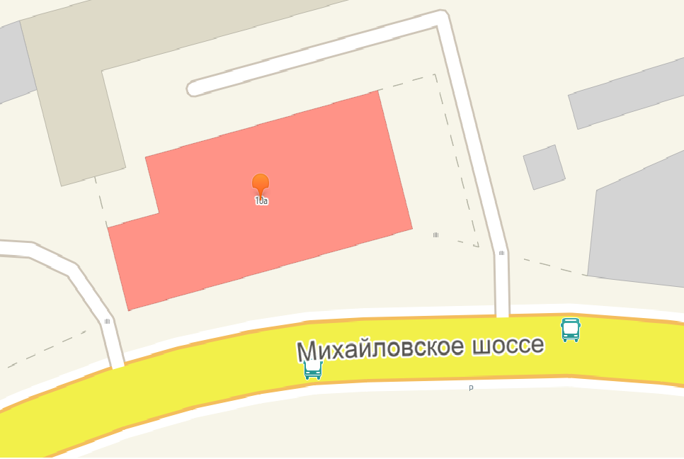

- торговая палатка

- Ситуационный план размещения торговой палатки по продаже продукции общественного питания общественного питания при стационарном объекте общественного питания по лоту № 2 «Размещение торговой палатки по адресу: г. Ставрополь, проспект Карла Маркса, 104/4»

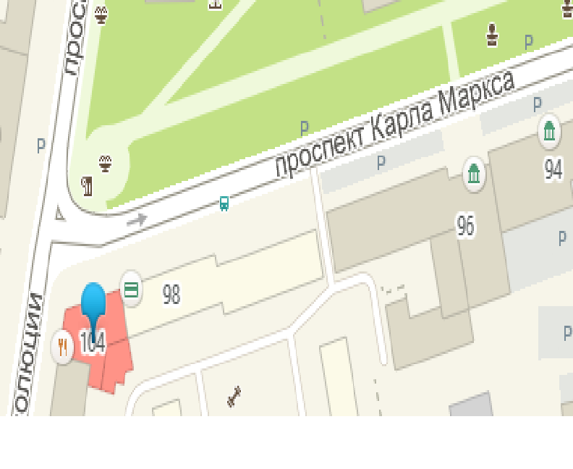

- торговая палатка

- Ситуационный план размещения торговой палатки по продаже продукции общественного питания при стационарном объекте общественного питания по лоту № 3 «Размещение торговой палатки по адресу: г. Ставрополь, проспект Карла Маркса, 35»

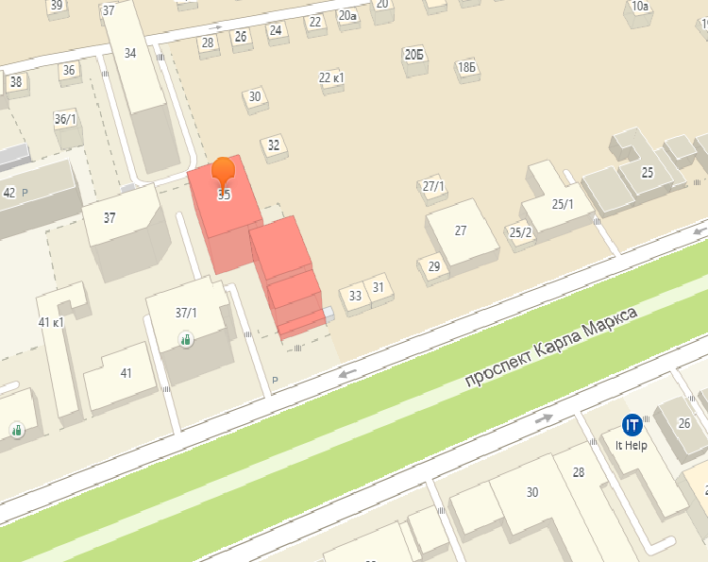

- торговая палатка

- Ситуационный план размещения торговой палатки по продаже продукции общественного питания при стационарном объекте общественного питания по лоту № 4 «Размещение торговой палатки по адресу: г. Ставрополь, проспект Карла Маркса, 70»

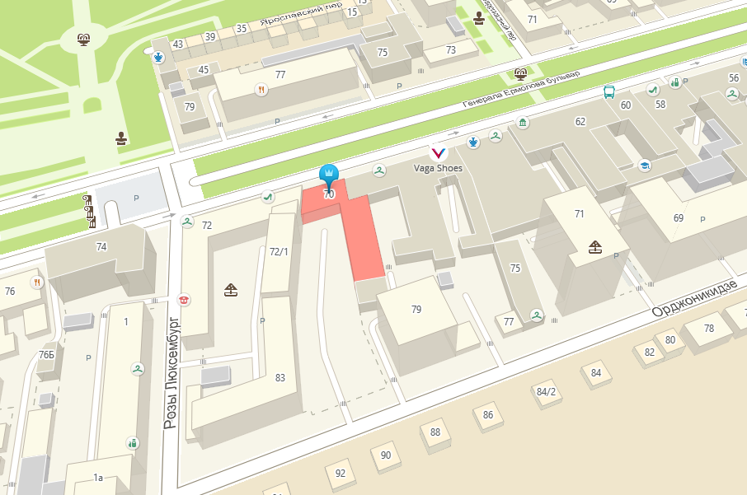

- торговая палатка

- Ситуационный план размещения торговой палатки по продаже продукции общественного питания при стационарном объекте общественного питания по лоту № 5 «Размещение торговой палатки по адресу: г. Ставрополь, проспект Октябрьской Революции, 11 б»

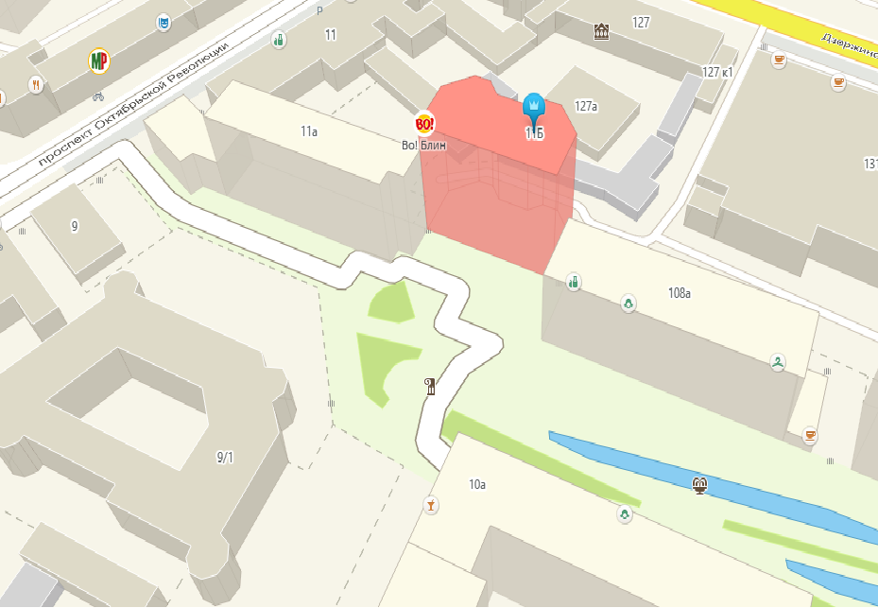

- торговая палатка

- Ситуационный план размещения торговой палатки по продаже продукции общественного питания при стационарном объекте общественного питания по лоту № 6 «Размещение торговой палатки по адресу: г. Ставрополь, проспект Октябрьской Революции, 9»

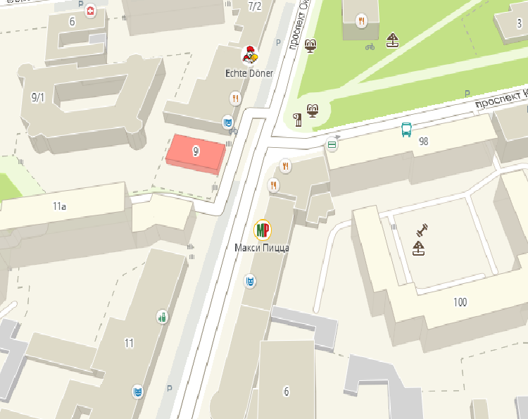

- торговая палатка

- Ситуационный план размещения торговой палатки по продаже продукции общественного питания при стационарном объекте общественного питания по лоту № 7 «Размещение торговой палатки по адресу: г. Ставрополь, улица Дзержинского, 133»

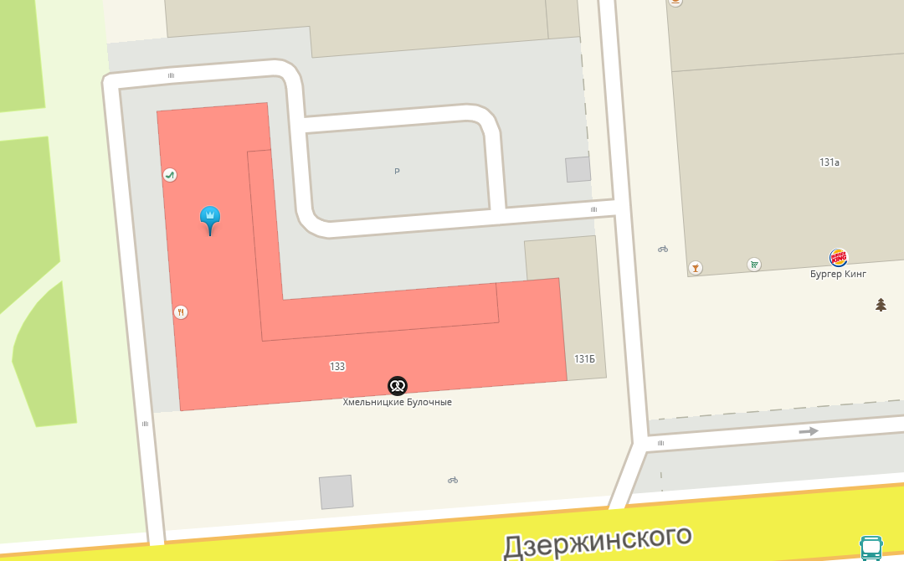

- торговая палатка

- Ситуационный план размещения торговой палатки по продаже продукции общественного питания при стационарном объекте общественного питания по лоту № 8 «Размещение торговой палатки по адресу: г. Ставрополь, улица Маршала Жукова, 1»

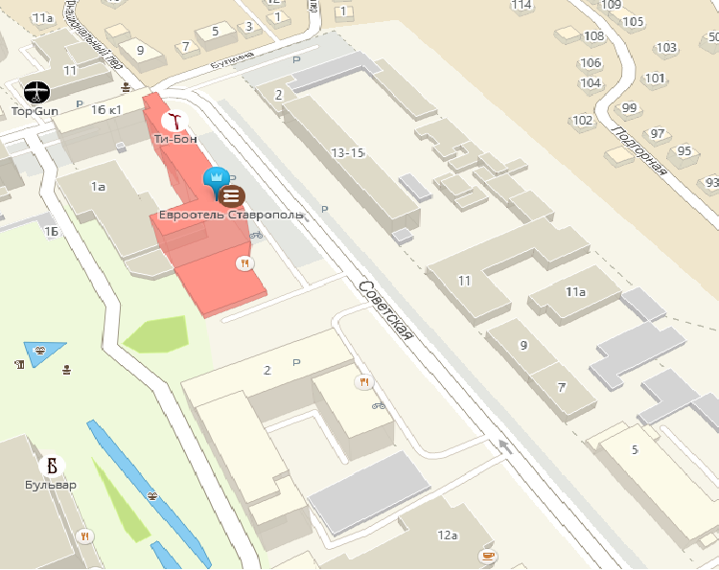

- торговая палатка

- Ситуационный план размещения торговой палатки по продаже продукции общественного питания при стационарном объекте общественного питания по лоту № 9 «Размещение торговой палатки по адресу: г. Ставрополь, улица Шаумяна, 1»

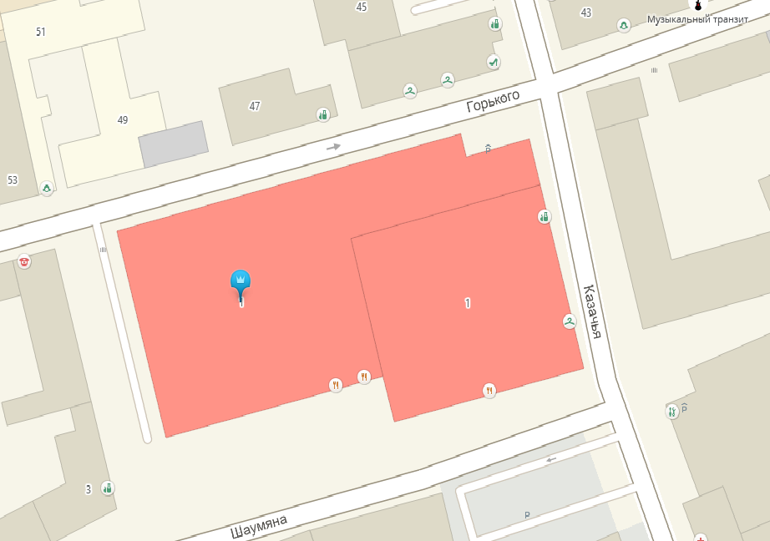

- торговая палатка

